МИНИCTEPCTBO НАУКИ И ВЫСШЕГО ОБРАЗОВАНИЯ РОССИЙСКОЙ ФЕДЕРАЦИИ ФЕДЕРАЛЬНОЕ ГОСУДАРСТВЕННОЕ АВТОНОМНОЕ ОБРАЗОВАТЕЛЬНОЕ УЧРЕЖДЕНИЕ ВЫСШЕГО ОБРАЗОВАНИЯ

«СЕВЕРО-КАВКАЗСКИЙ ФЕДЕРАЛЬНЫЙ УНИВЕРСИТЕТ»

**Кафедра прикладной информатики**

ОТЧЕТ ПО ЛАБОРАТОРНОЙ РАБОТЕ № 15-16

ДИСЦИПЛИНЫ «Программная инженерия»

НА ТЕМУ:

Конвейер проектов

**Выполнил:**

студент группы ПИН-б-о-21-1

ФИО Джабраилов Тимур Султанович

Проверил: ассистент кафедры прикладной информатики

Щёголев А.А.

Ставрополь, 2024

**Задание 1**

|  |  |
| --- | --- |
| Тема проекта | Продажа билетов в музей |
| Название программы | ИС «Музей» |

**Задание 2**

|  |  |
| --- | --- |
| Заинтересованные лица проекта | |
| Целевая аудитория | * Посетители * Кассиры * Администрация |
| Заказчик | * Администрация музея |
| Конечные пользователи | * Посетители * Кассиры * Администрация |

**Задание 3**

|  |  |
| --- | --- |
| Начало проекта | 11.03.2024 |
| Окончание проекта | 16.05.2024 |

**Задание 4**

|  |
| --- |
| Идея проекта |
| Необходимо реализовать веб сервис и мобильное приложение с помощью которых можно получать информацию о музее, его экспозициях, а также покупать билеты в музей. |

**Задание 5**

ИС «Музей» способствует посещению музея, поэтому согласно пирамиде, она удовлетворяет следующим потребностям:

* Саморазвитии (т.к. посещение музеев может способствовать духовному росту и расширению кругозора)
* Социальным (т.к. посещать музей могут группы людей и в некоторых случаях музей может служить источником новых знакомств)

Сам проект в основном решает проблему очередей в кассу и проблему недостаточной информированности посетителей о том, что содержит музей.

**Задание 6**

Идея проекта обеспечивает решение описанной проблемы

**Задание 7**

|  |  |  |  |
| --- | --- | --- | --- |
|  | Фиксируются | Согласовываются | Принимается |
| Ресурсы | ДА |  |  |
| Время |  |  | ДА |
| Возможности |  | ДА |  |

* Ресурсы фиксируются, так как у музея есть ограниченный набор ресурсов на разработку этого приложения, который трудно изменить.
* Лучшие показателе лучше получить по набору возможностей программы, поэтому следует согласовать возможности.
* У музея нет необходимость фиксировать сроки разработки, поэтому они могут быть пересчитаны на основании имеющихся ресурсов и возможностей

**Задание 8**

|  |  |
| --- | --- |
| Внутренние факторы | Внешние факторы |
| Сильные стороны:   1. Удобство 2. Эффективность 3. Избавление от очередей 4. Открытая информация о музее и экспозициях 5. Аналитика | Возможности:   1. Интеграция с другими системами 2. Новые каналы продаж 3. Расширение аудитории |
| Слабые стороны:   1. Стоимость 2. Безопасность 3. Зависимость от технологий | Угрозы:   1. Недостаточная информированность посетителей о наличии информационной системы 2. Развитие технологий может привести к тому, что система станет устаревшей. |

**Задание 9**

1. Срочно важно
   1. Сбой системы во время пикового спроса
   2. Хакерская атака
2. Срочно, не важно
   1. Изменения законодательства
   2. Негативные отзывы пользователей
3. Не срочно, важно
   1. Низкий уровень использования системы
   2. Недостаточная интеграция с другими системами
4. Не срочно, не важно
   1. Устаревший интерфейс
   2. Устаревшие технологии

**Задание 10**

|  |  |  |  |  |
| --- | --- | --- | --- | --- |
| Сроки проекта | | | | |
| № п/п | Название этапа | Дата начала | Длительность | Дата окончания |
| 1 | Собрание о планах разработки | 11.03.2024 | 5 | 15.03.2024 |
| 2 | Анализ потребностей | 18.03.2024 | 5 | 22.03.2024 |
| 3 | Проектирование архитектуры системы | 25.03.2024 | 5 | 29.03.2024 |
| 4 | Проектирование базы данных | 01.04.2024 | 5 | 05.04.2024 |
| 5 | Реализация MVP проекта | 08.04.2024 | 20 | 03.05.2024 |
| 6 | Тестирование MVP проекта | 06.05.2024 | 5 | 10.05.2024 |
| 7 | Релиз | 13.05.2024 | 2 | 14.05.2024 |
| 8 | Собрание о результатах MVP планирование дальнейшей поддержки и развития | 15.05.2024 | 2 | 16.05.2024 |

Диаграмма Ганта:

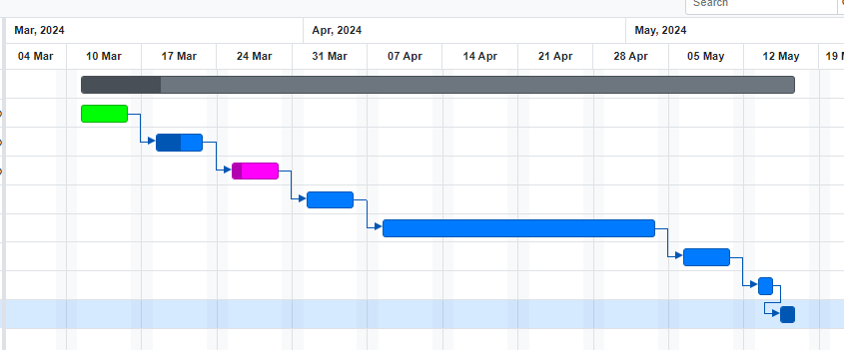

**Задание 12**

Главная страница:

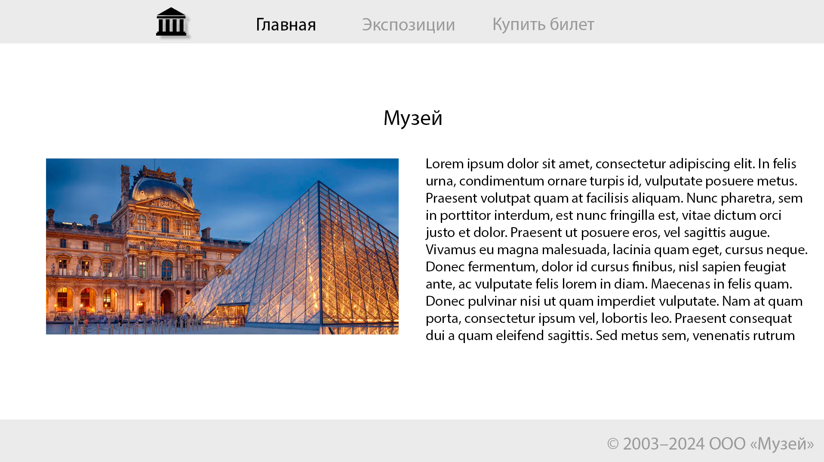

Страница с экспозициями:

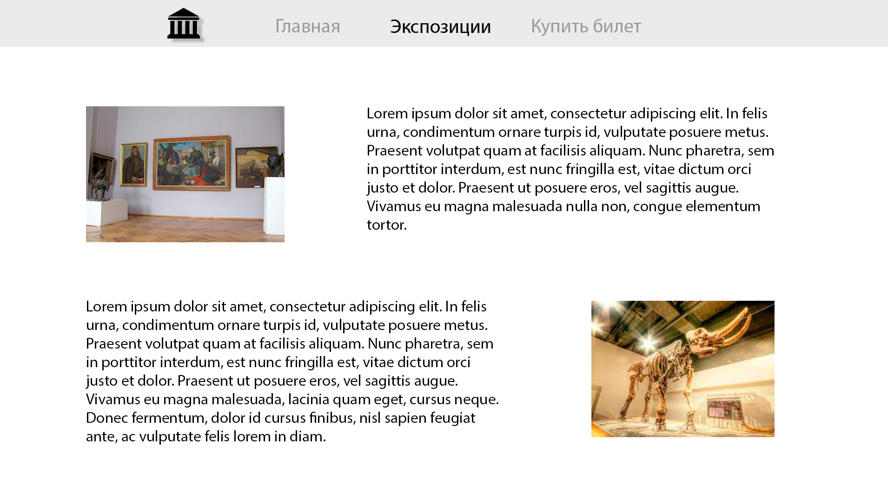

Страница оплаты во время покупки билета:

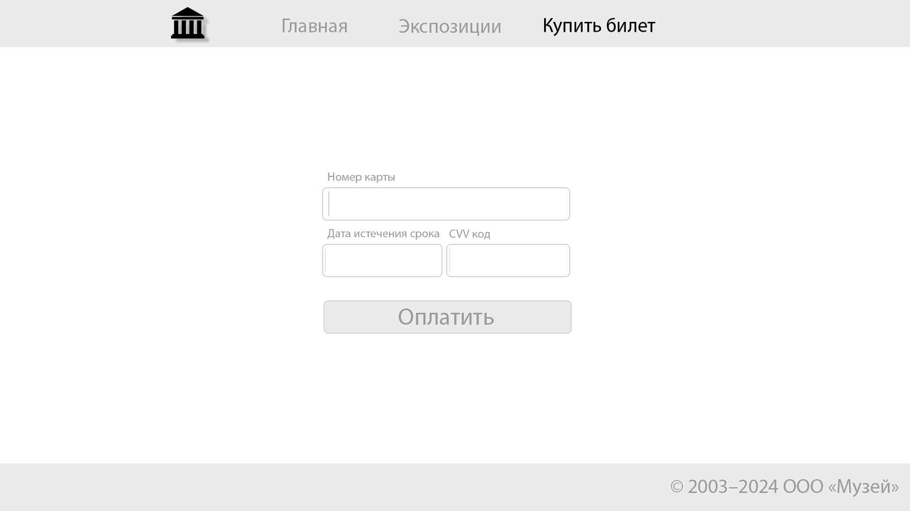

**Задание 13**

«Тизер» проекта

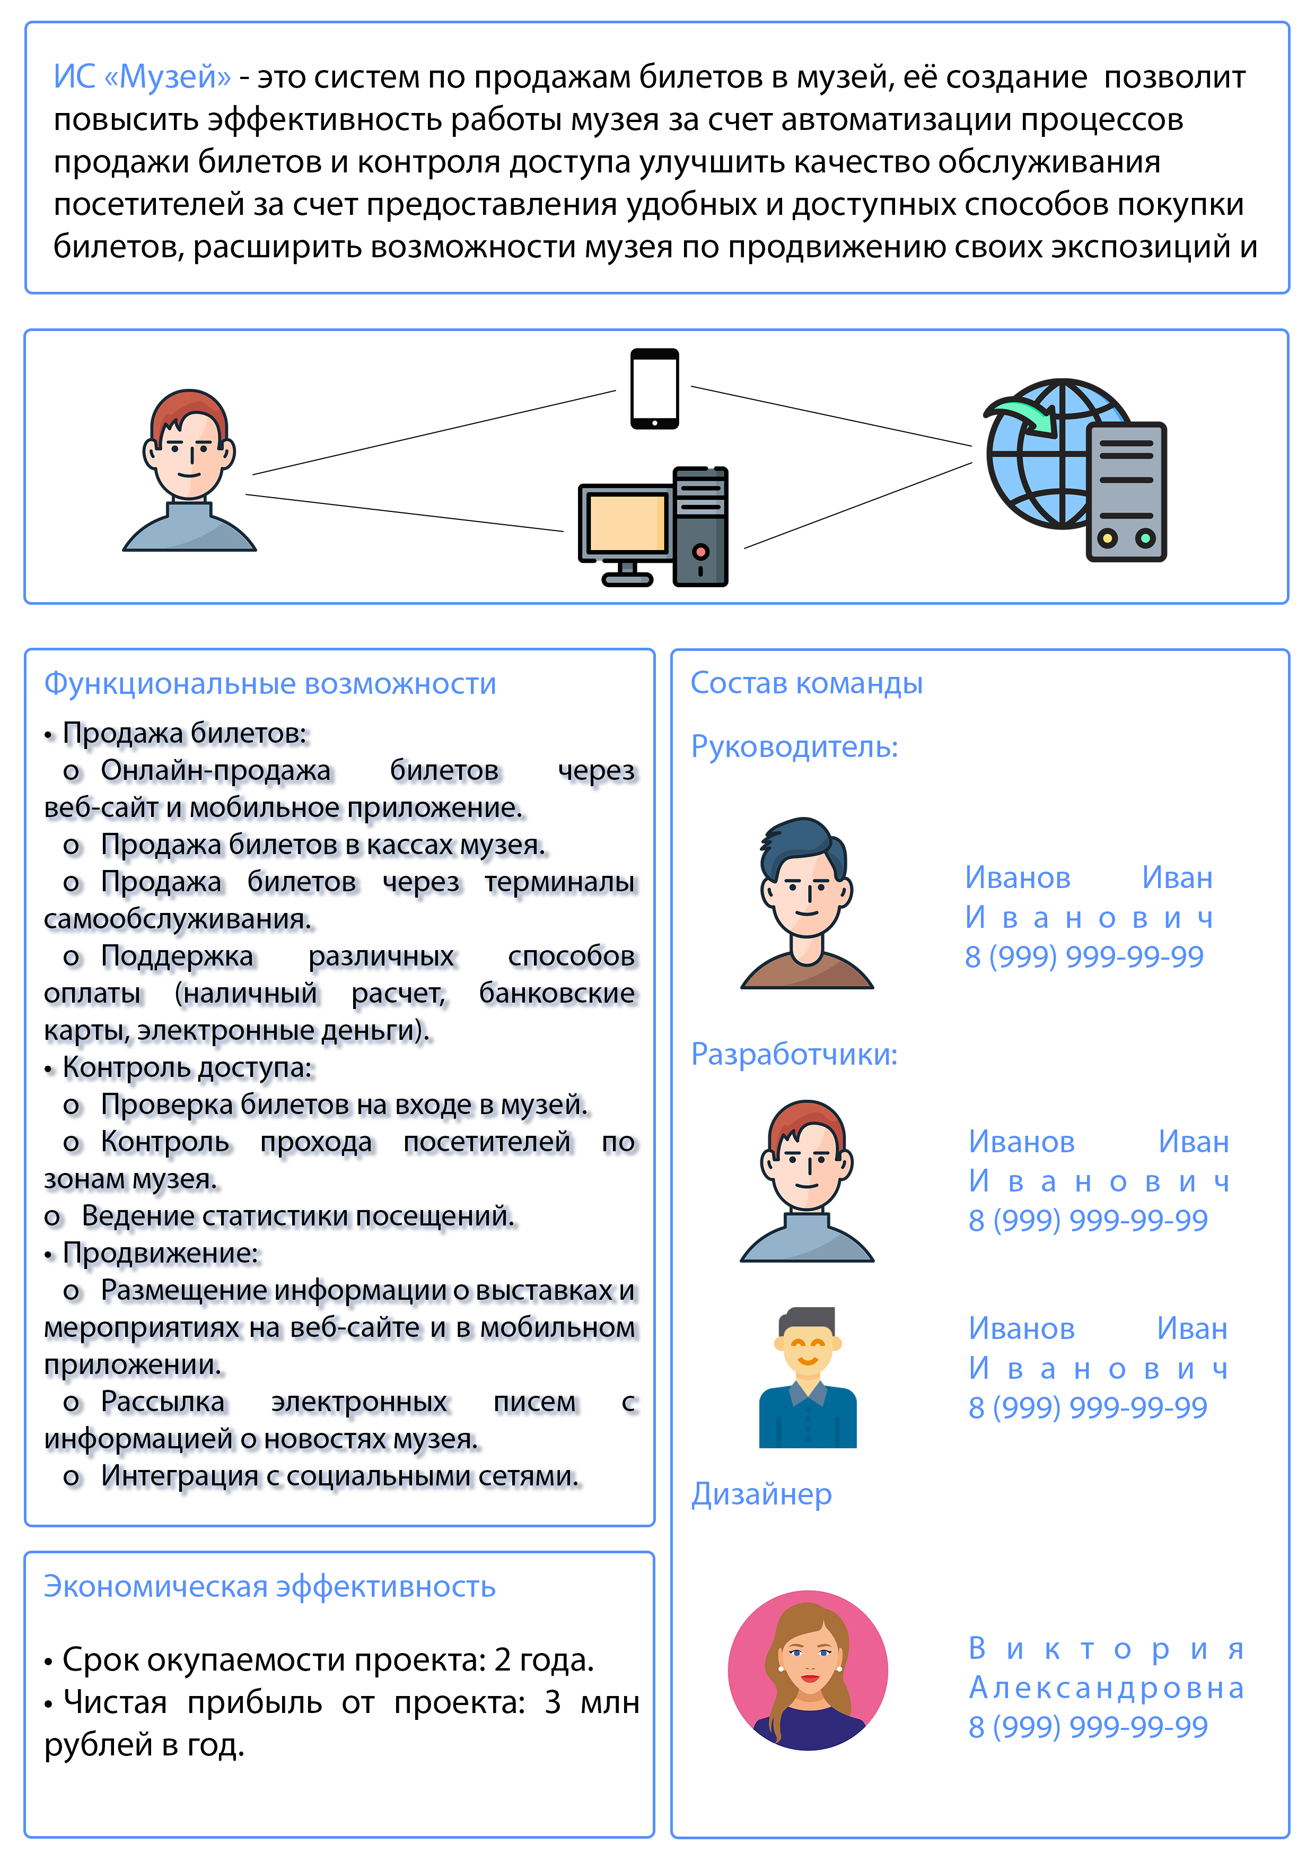

**Вывод**

В ходе данной лабораторной работы были закреплены навыки использования методов программной инженерии при разработки индивидуального проекта. А также были получены навыки использования новых методов таких как SWOT и диаграмма Эйзенхауэра.